**Отчёт**

о проведении в ГКОУ «Котовская школа – интернат»

открытых уроков по «Основам безопасности жизнедеятельности», приуроченных к празднованию Всемирного дня гражданской обороны

1 марта 2023г.

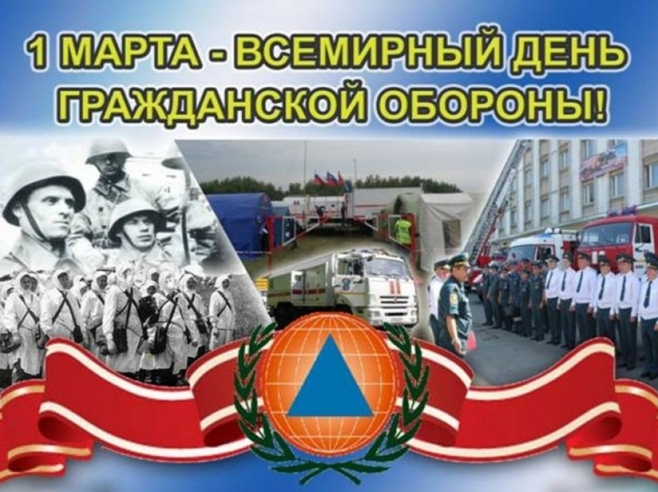

**Пояснительная записка**

В соответствии с письмом комитета образования, науки и молодежной политики Волгоградской области от 20.02.2023 г. № И10/1394 и письмом ГУ МЧС России по Волгоградской области от 14.02.2023г. № ИВ-219-467 о необходимости проведения 01.03.2023 открытых уроков по «Основам безопасности жизнедеятельности», приуроченных к празднованию Всемирного дня гражданской обороны и тренировок по защите детей и персонала образовательных организаций от чрезвычайных ситуаций с участием представителей пожарно-спасательных отрядов ФПС ГПС ГУ МЧС России по Волгоградской области в ГКОУ «Котовская школа – интернат» для учащихся с 1-12 классы проведены открытые уроки по «Основам безопасности жизнедеятельности», направленные на подготовку детей и персонала к действиям в различных чрезвычайных ситуациях.

Ежегодно 1 марта отмечается Всемирный день гражданской обороны. Провозглашен он был в 1992 году по решению Международной организации Гражданской обороны с целью пропаганды знаний о гражданской обороне и поднятия престижа национальных служб спасения. Основной из задач является обучение населения способам защиты от опасностей, возникающих при введении военных действий или вследствие этих действий.

**Цели и задачи проведения Всероссийского открытого урока:**

Данный урок проводился **с целью** практических тренировок по защите детей и персонала  школы от чрезвычайных ситуаций в области безопасности жизнедеятельности, привлечения внимания общественности к проблеме формирования культуры безопасности жизнедеятельности подрастающего поколения, более эффективного усвоения теоретических знаний учебной дисциплины «Основы безопасности жизнедеятельности», отработки практических навыков действий в различных чрезвычайных ситуациях, а также повышения престижа профессий пожарного и спасателя - популяризация профессий (в нашей стране существует мощная структура - МЧС России, готовая действовать в сложной обстановке чрезвычайных ситуаций различного характера);

- всесторонняя проверка готовности учебного заведения к проведению мероприятий по обеспечению безопасности персонала и учащихся в чрезвычайных ситуациях;

- выработка у руководящего состава учебных заведений практических навыков по оперативному принятию обоснованных решений и умения осуществлять управление мероприятиями по защите учащихся и постоянного состава в чрезвычайных ситуациях;

- совершенствование учащимися практических навыков, полученных в процессе обучения по курсу «Основы безопасности жизнедеятельности»;

воспитание у учащихся уверенности в эффективности мероприятий ГО и убежденности в необходимости принимать в них участие;

- формирование и развитие у преподавателей и учащихся высоких морально-психологических качеств и, в первую очередь, сознательного и ответственного отношения к личной безопасности и безопасности окружающих;

- пропаганда передового опыта организации и осуществления учебного процесса по курсу ОБЖ и методического мастерства учителей.

Традиционно прошёл **ряд мероприятий:**  
- показ видео уроков «Азбука безопасности», конкурс рисунков на тему "Безопасность глазами детей" (1-4 классы);  
- викторины по ОБЖ "Что? Где? Как?" (5-9 класс);  
- учебная эвакуация (тренировка по эвакуации из здания школы при пожаре).

- Открытые уроки по основам безопасности жизнедеятельности «Чтобы выжить - надо знать» 1-12 классы;

- Проведены беседы и организация демонстрации видеоматериалов по тематике гражданской обороны,  посвященных Дню образования ГО и о Гражданской обороне в современной России классными руководителями 5-9 классов;

- Организована выдача родителям и детям «Памятки по гражданской обороне и действиям в чрезвычайных ситуациях» (классные руководители и учащиеся 1-12 классы);

- Организован и проведён показ средств индивидуальной защиты учащимся 5-12 классы;

-Тренировка по оказанию первой медицинской помощи 5-12 классы;

- Проведена линейка по теме: «История и направления деятельности ГО России» 1-12 классы;

- Тренировка по защите учащихся и персонала ГКОУ «Котовская школа – интернат»:

В начале урока была проведена беседа и инструктаж учителями-предметниками, классными руководителями 1 марта 2023года во время 2-го урока проведено практическое занятие по эвакуации учащихся из здания школы (учебная тревога).

Эвакуация – это одна из главнейших задач гражданской защиты. Первый её этап – организованный вывод учащихся из зоны возможной чрезвычайной ситуации природного или техногенного характера, террористического акта. Он и был отработан на практике в ГКОУ «Котовская школа – интернат». Учащиеся и персонал учебного заведения своевременно за 1.4 мин. покинули здания школы. Во время эвакуации нарушений, ошибок не было. Урок прошел успешно, персонал школы показал хорошие знания в области обеспечения безопасности детей.

Иваненко Сергей Александрович - майор милиции в отставке, ветеран боевых действий познакомил обучающихся со средствами индивидуальной защиты. А также провел практическое занятие по применению средств индивидуальной защиты и оказание первой медицинской помощи.

Безопасность детей и взрослых является одной из основных задач нашего общества, а школа – это целостный организм, где все, начиная от руководителя и заканчивая техническими работниками, должны осознавать и нести полную ответственность за сохранения жизни и здоровья, за безопасность доверенных нам детей. Весь наш педагогический коллектив, конкретно каждый учитель на уроках и вне их является гарантом безопасности ребенка во время учебного процесса. Все поставленные задачи по достижению главной цели «обеспечение функциональной готовности образовательного учреждения к безопасной повседневной деятельности, а также к действиям в случае угрозы или возникновения чрезвычайных ситуаций» выполнены.

**ФОТООТЧЁТ**

